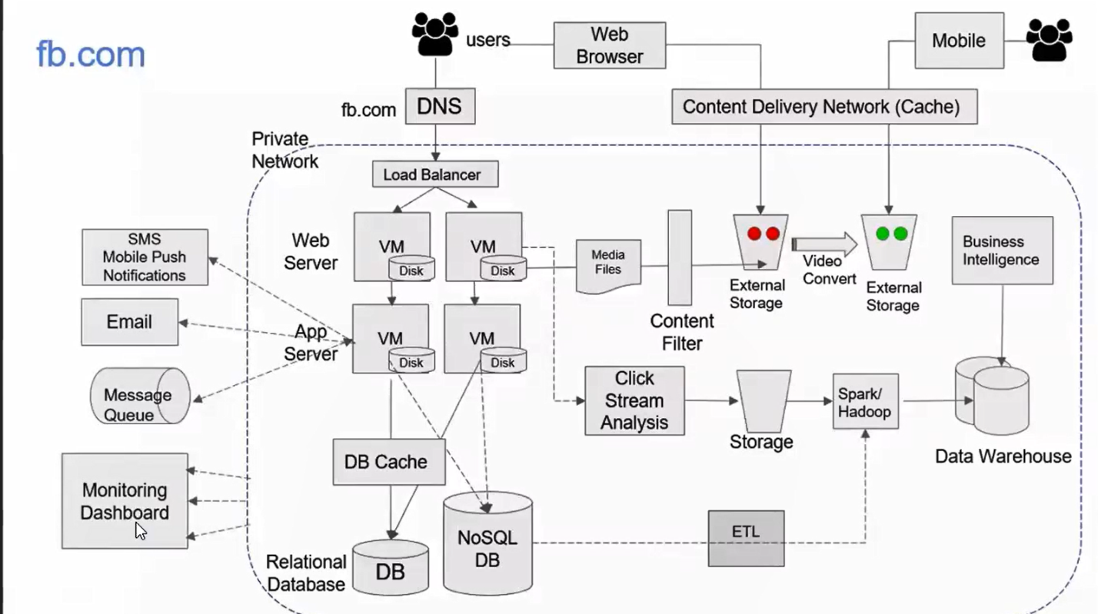

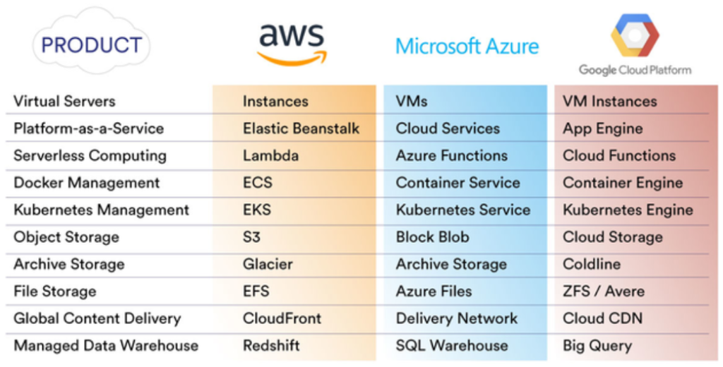

Aws regional service :

قبل ما نحط أي مشروع على منطقه معينه لازم نتاكد ان الخدمات الى احنا محتاجينها موجوده عليها و الا هنضطر نعيد كل الشغل على منطقه تانيه ف اى وقت